Sistemas de automação intrinsecamente seguros – Ex “i”: Do projeto à instalação

1. **Introdução**

A proteção de equipamentos e circuitos por “segurança intrínseca” tem, por objetivo fundamental, que seja evitada a possibilidade de ocorrência de uma ignição em áreas classificadas contendo atmosferas explosivas. Este conceito de segurança representa uma abordagem muito mais segura do que a contenção da energia proveniente de uma explosão, como previsto em outros tipos de proteção “Ex”. O tipo de proteção “i” fornece facilidades de **manutenção** durante o período de operação da planta permitem que procedimentos convencionais de instrumentação sejam utilizados, sem a necessidade de desligamentos de circuitos ou das necessidades de aplicação de complexos procedimentos de liberação de trabalho baseados em áreas livres de gases inflamáveis.

Sob o ponto de vista das atividades de projeto, instalação, manutenção, inspeção e reparos, deve ser ressaltado que a aquisição de instrumentos e dispositivos associados que tenham sido devidamente fabricados, ensaiados em fábrica e certificados como sendo intrinsecamente seguros não é suficiente para garantir os elevados níveis de segurança requeridos pelas instalações industriais com a presença de atmosferas explosivas. Desta forma, há a necessidade que as pessoas envolvidas nestas atividades possuam as devidas **competências pessoais**, de forma que possam executar adequadamente e com resultados seguros as funções para as quais são responsáveis.

As atividades de inspeção e de manutenção dos equipamentos e sistemas intrinsecamente seguros podem ser consideradas como sendo um dos “**elos**” mais importantes na corrente de ações de segurança que englobam as instalações “Ex”. Isto se deve ao fato de que as inspeções periódicas asseguram que as características da proteção “i” continuem a existir, durante todo o tempo em que os equipamentos permanecem instalados em áreas de risco, o que pode se prolongar durante décadas de operação das plantas industriais.

Este artigo descreve os requisitos indicados nas Normas Técnicas Brasileiras adotadas **ABNT NBR IEC 60079** – **Parte 11** (Equipamentos com tipo de proteção Ex “i”), **Parte 14** (Projeto e montagem “Ex”), **Parte 17** (Inspeção e manutenção “Ex”), **Parte 19** (Reparo e recuperação “Ex”), **Parte 25** (Sistemas intrinsecamente seguros) e **Parte 39** (Segurança intrínseca de potência – *Power “i”*) envolvendo a execução o supervisão das atividades de **projeto, montagem, inspeção, manutenção e recuperação** de sistemas e equipamentos intrinsecamente seguros (**Ex i**) e equipamentos intrinsecamente seguros associados (**[Ex i]**).

1. **Conceitos básicos de segurança intrínseca**

Um sistema intrinsecamente seguro pode ser definido como aquele que é **incapaz** de liberar energia, seja na forma elétrica ou térmica, suficiente para provocar a **ignição** de determinada mistura explosiva que possa estar presente no local. A impossibilidade de ignição deve ser mantida e garantida mesmo em caso de ocorrência de falha ou falhas do sistema.

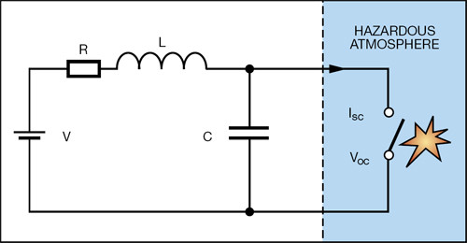

*Conceito da segurança intrínseca:* ***Limitação de energia elétrica no circuito****, de forma que não possível a geração de faísca capaz de causar a ignição da atmosfera explosiva de* ***gás inflamável*** *ou* ***de poeira combustível*** *existente na área classificada*

A máxima energia que pode ser liberada sem comprometer a segurança depende das características da atmosfera explosiva considerada, o que é levado em consideração pelas Normas e pelo processo de certificação de equipamentos Ex “i” e associados.

As falhas que são analisadas no projeto de equipamentos intrinsecamente seguros abrangem problemas ocorridos com a **fiação de campo** (tais como curto-circuito e abertura do circuito) e também falhas de um ou até dois **componentes** simultaneamente.

O conceito de segurança intrínseca é mais antigo do que geralmente pode ser imaginado, sendo que as primeiras certificações ocorreram em **1917**, decorrente de uma explosão ocorrida em uma mina subterrânea de carvão. Na Inglaterra, South Wales, Senghenydd, em 14/10/**1913**, uma explosão de grisu (gás metano) em uma mina subterrânea de carvão causou a perda da vida de 439 trabalhadores.

A filosofia da proteção do tipo segurança intrínseca enfoca o **circuito como um todo** e não somente o instrumento de campo, como é o caso dos outros tipos de proteção, como por exemplo, os invólucros à prova de explosão, a segurança aumentada e o encapsulamento em resina.

A barreira de segurança intrínseca [Ex “i”], inserida no circuito intrinsecamente seguro como **equipamento associado** [**Ex “i”**], tem por função básica a limitação da energia que pode ser armazenada na parte do circuito de campo, instalado na área classificada, constituído pelo **instrumento de campo Ex “i”** e pela fiação de interligação entre estes dois equipamentos.



*Exemplo de* ***equipamento associado [Ex “i”]*** *com isolação elétrica: Isoladores galvânicos*

A Figura a seguir, apresenta um diagrama “típico” de instalação de um circuito intrinsecamente seguro, composto por instrumento de campo intrinsecamente seguro, barreira de segurança (equipamento associado ao instrumento Ex “i”) e o sistema digital de controle, tais como SDCD (Sistema Digital de Controle Distribuído) ou PLC (*Programmable Logic Controller*).

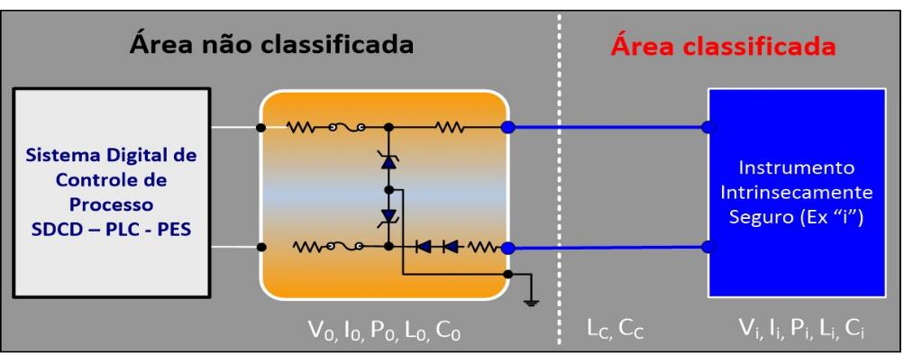

*Exemplo de sistema intrinsecamente seguro contendo instrumento de campo (instalado em área classificada), barreira de segurança intrínseca e Sistema Digital de Controle*

A Figura a seguir, apresenta um circuito “típico” de segurança intrínseca, composto por instrumento de campo intrinsecamente seguro **(Ex “i”)**, da barreira de segurança intrínseca (equipamento associado) **[Ex “i”]** e do sinal de alimentação da barreira, geralmente oriundo do sistema de controle de processo.

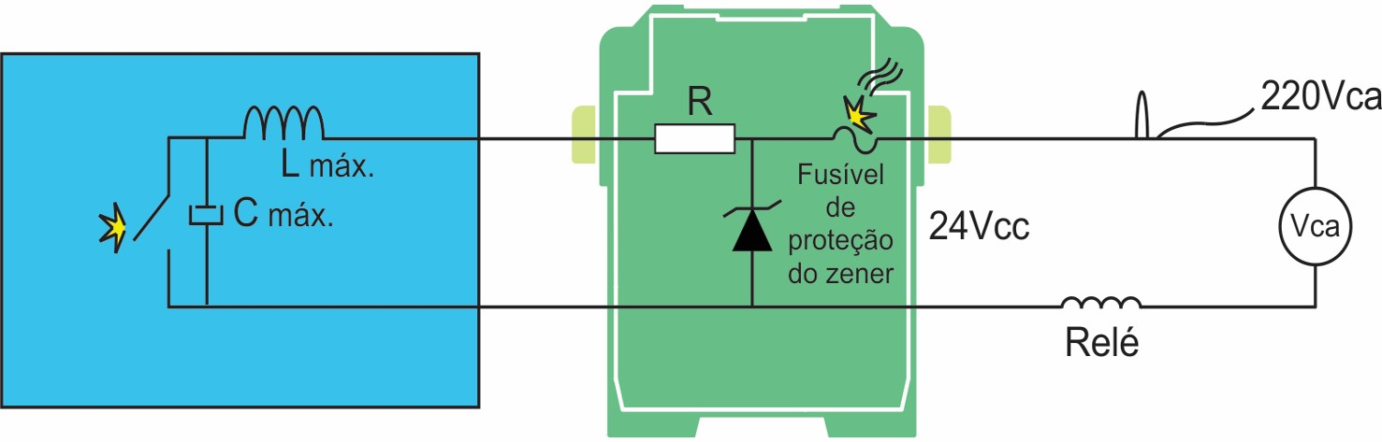

*Exemplo de circuito “típico” de segurança intrínseca, composto por instrumento de campo* ***(Ex “i”)****, da barreira de segurança intrínseca* ***[Ex “i”]*** *e do sinal de alimentação da barreira, geralmente oriundo do sistema de controle de processo*

1. **Conceitos de entidade e critérios de interconexão entre barreiras [Ex “i”] e instrumentos Ex “i”**

O conceito de entidade tem como base a certificação **individual** dos equipamentos intrinsecamente seguros e dos equipamentos associados (barreiras), permitindo a conexão de equipamentos intrinsecamente seguros com seus respectivos equipamentos associados, tendo como base a verificação dos parâmetros de entidade que são determinados no processo de certificação Ex “i” de cada um destes componentes do circuito.

O conceito de entidade permite a interligação de **instrumentos** de campo **Ex “i”** com **barreiras** (componentes associados **[Ex “i”]**) sem que os mesmos tenham sido certificados em conjunto.

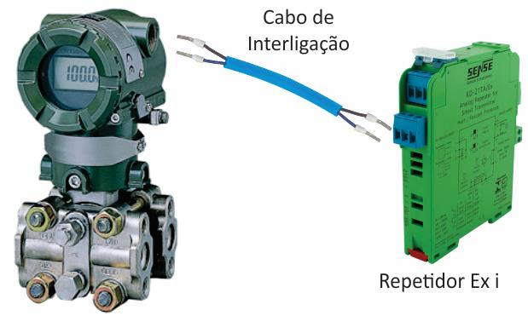

*Exemplo de circuito de interconexão entre transmissor intrinsecamente seguro* ***Ex “ia”*** *e barreira de segurança intrínseca* ***[Ex “ib”]***

Os critérios para a verificação do conceito de entidade são os seguintes:

* O valor da tensão (corrente e potência) que o equipamento intrinsecamente seguro pode **receber** (**Vi, Ii, Pi**) e manter-se ainda intrinsecamente seguro, deve ser **maior ou igual** ao valor da tensão (corrente e potência) máxima fornecida pelo equipamento de associado (**Vo, Io, Po**).
* Adicionalmente, o valor da máxima capacitância (ou indutância) do equipamento intrinsecamente seguro (**Ci, Li**), incluindo-se os parâmetros dos cabos de interligação (**Cc, Lc**), deve ser **menor ou igual** ao valor da máxima capacitância (ou indutância) que pode ser conectada com segurança ao equipamento associado (**Co. Lo**).

Em termos de equações, a verificação do conceito de entidade pode ser apresentada da seguinte forma:

* **Uo ≤ Ui;**
* **Io ≤ Ii;**
* **Po ≤ Pi;**
* **Lo ≥ Li + L Cabo;**
* **Co ≥ Ci + C Cabo.**

Se estes critérios forem verificados na fase de projeto dos circuitos intrinsecamente seguros, então a conexão pode ser implementada com total segurança, independente do modelo e do fabricante dos equipamentos que compõem o sistema intrinsecamente seguro.

São apresentados no exemplo da figura a seguir os parâmetros de entidade de um transmissor de pressão Ex “ia” e de um repetidor analógico (barreira de segurança intrínseca) [Ex “ib”], bem como características “típicas” de cabos de interligação dos equipamentos de campo com as barreiras de segurança intrínseca.

**Transmissor de Pressão**

Marcação: Ex ia IIC T6 Gb

Ui = 38 V / li = 103 mA / Pi = 0,98 W

Li = 0 mH e Ci = 30 nF

**Cabo de Interconexão**

Comprimento 500 m (0,5 km)

Indutância “típica”: 2 mH/km

L cabo = 2 mH/km x 0,5 km = 1 mH

Capacitância “típica”: 20 nF/km

C cabo = 20 nF/km x 0,5 km = 10 nF

**Repetidor Analógico**

Marcação: [Ex ib] IIC T6 Gb

Uo = 28,7 V / lo = 98 mA / Po = 0,703 W

Lo = 3 mH e Co = 65 nF

*Exemplo de parâmetros de entidade de certificação de transmissor Ex “ia” e Barreira [Ex “ib”] para avaliação de circuito intrinsecamente seguro*

Cálculo da interconexão, utilizando os parâmetros de entidade do transmissor Ex “i” e da barreira [Ex “i”]:

**Energia manipulada pelo sistema intrinsecamente seguro:**

Ui = 38 V ≥ Uo = 28,7 V [Verificação do critério de interconexão: **Ok**]

li = 103 mA ≥ Io = 98 mA [Verificação do critério de interconexão: **Ok**]

Pi = 980 mW ≥ Po = 703 mW [Verificação do critério de interconexão: **Ok**]

**Energia armazenada no sistema intrinsecamente seguro:**

Li + L cabo = 0 + 1 mH ≤ Lo = 3 mH [Verificação do critério de interconexão: **Ok**]

Ci + C cabo = 30 nF + 10 nF ≤ Co = 65 nF [Verificação do critério de interconexão: **Ok**]

Como todos os critérios de interconexão de um circuito intrinsecamente seguro foram **atendidos**, pode ser considerada **segura** a interconexão entre o instrumento Ex “ia” e a barreira [Ex “ib”] apresentados.

Na figura a seguir é apresentado um diagrama de malha típico para a documentação descritiva de projeto de sistemas intrinsecamente seguros, de acordo com a Norma Técnica Brasileira adotada **ABNT NBR IEC 60079-25**: Sensor, transmissor, caixa de junção, painel de interfaces intrinsecamente seguras e sistema de controle de processo.



*Diagrama de malha típico para a documentação descritiva de projeto de sistemas intrinsecamente seguros (ABNT NBR IEC 60079‑25)*

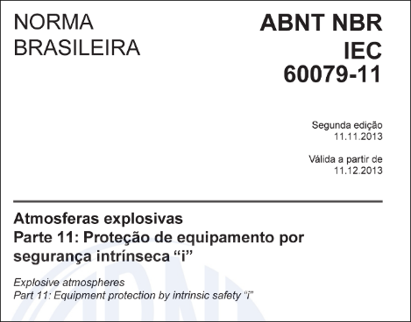 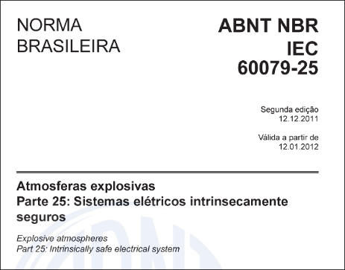

*Normas Técnicas Brasileiras adotadas sobre* ***equipamentos*** *e* ***sistemas*** *intrinsecamente seguros (Ex “i”)*

1. **Características da aplicação da segurança intrínseca em sistemas de instrumentação, controle e automação industrial**

Uma das características mais importantes da utilização do tipo de proteção por segurança intrínseca reside no fato desta fornecer uma solução para uma grande quantidade de problemas relacionados com atmosferas explosivas, para equipamentos que requeiram baixa energia. Além disto, o tipo de proteção Ex “i” é o único que atende a este critério de possibilitar a instalação de sistemas baseados em baixos índices de energia em qualquer tipo de zona ou de grupo de área classificada, seja de gases ou poeiras.

Os principais fatores nos quais se baseiam as vantagens da aplicação do tipo de proteção por segurança intrínseca em atmosferas explosivas são os seguintes:

* O mesmo equipamento intrinsecamente seguro normalmente satisfaz tanto os requisitos para **gases** inflamáveis como para **poeiras** combustíveis;
* A aplicação criteriosa das três categorias de proteção da segurança intrínseca (“ia”, “ib” e “ic”) assegura que sejam utilizados os equipamentos adequados para cada **nível de risco**. Neste caso, normalmente “ia” é aplicado em Zona 0 ou 20, “ib” é aplicado em Zona 1 ou 21 e “ic” é aplicado em Zona 2 ou 22, a menos que um estudo de risco adicional tiver definido um **EPL** (*Equipment Protection Level*) específico para as características de um projeto em particular;
* Pela sua **simplicidade** de instalação e manutenção, esta técnica de proteção contribui para diminuição da possibilidade de introdução de **falhas** de instalação que podem gerar riscos na instalação, pelo pessoal envolvido em **montagem**, **manutenção** e **reparos**.

Estes fatos, combinados com sua utilização **flexível**, utilizando equipamentos convencionais de mercado e a sua capacidade de trabalho **a quente** tende a tornar a proteção Ex “i” como a opção **básica** para sistemas industriais de instrumentação e automação em atmosferas explosivas para as indústrias do setor químico, petroquímico, de óleo e gás, farmacêutico, alcooleiro e de alimentos, entre outros.

|  |  |
| --- | --- |
|  |  |

*Exemplo de monitor de válvula com dupla proteção “Ex”: Entrada de rede Ex “em” e saída para solenoide [Ex “i”]*

|  |  |
| --- | --- |
|  |  |



*Exemplo de sensor de proximidade tipo ranhura intrinsecamente seguro. Marcação Ex ia IIC T6 Ga IP65*

|  |  |
| --- | --- |
|  | serigrafia KD-21TA .jpg |

*Exemplo de equipamento intrinsecamente seguro* ***associado*** *(barreira de segurança do tipo isolador galvânico), com respectivos parâmetros de entidade. Marcações [Ex ia Ga] IIC/IIB/IIA e [Ex ia Gb] IIC/IIB/IIA*

1. **Requisitos de projeto e de instalação de equipamentos e sistemas intrinsecamente seguros**

A instalação de equipamentos e sistemas intrinsecamente seguros deve atender os requisitos indicados nas Normas ABNT NBR IEC 60079 – **Parte 14** (Projeto e montagem “Ex”) e **Parte 25** (Sistemas intrinsecamente seguros).

Quando os circuitos intrinsecamente seguros são aterrados, isto deve ser feito em um único ponto, através da conexão do circuito Ex “i” ao condutor equipotencial. Nestes casos, o condutor de equipotencialização necessita ser encaminhado através de toda a área por onde o circuito estiver instalado. Para circuitos intrinsecamente seguros instalados **em Zona 0/20**, o ponto de conexão com o condutor de equipotencialização deve no interior ou na fronteira da área de **Zona 0/20**.

Quando diversos circuitos intrinsecamente seguros forem conectados em conjunto, o atendimento dos requisitos de segurança e dos parâmetros de interligação deve ser verificado por cálculos, de acordo com os requisitos indicados na **ABNT NBR IEC 60079-25**.

Os cabos ou condutores isolados de circuitos intrinsecamente seguros e não intrinsecamente seguros não devem ser encaminhados em conjunto em um mesmo cabo, multicabo, eletroduto ou sistema de bandejamento, de forma a evitar que falhas no isolamento dos cabos ou que a indução devida a campos eletromagnéticos possam gerar o acúmulo de energia em circuitos intrinsecamente seguros acima dos níveis seguros permitidos para cada tipo de gás ou poeira.

A Figura a seguir ilustra um exemplo de **segregação** de circuitos intrinsecamente seguros e não intrinsecamente seguros, em sistemas de bandejamento diferentes. No caso de sistemas de bandejamento ou eletrodutos metálicos, estes devem ser aterrados, de forma a evitar a circulação de correntes induzidas parasitas entre os dutos de cabos.

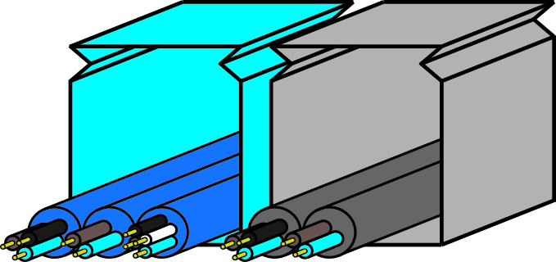

*Exemplo de separação física entre circuitos* ***intrinsecamente*** *seguros (à esquerda) e circuitos* ***não*** *intrinsecamente seguros (à direita), por meio sistemas de bandejamento distintos*

Da mesma forma, de acordo com os requisitos indicados na ABNT NBR IEC 60079 - Parte 14 e Parte 25 devem ser asseguradas que quando cabos de circuitos intrinsecamente seguros e não seguros forem instalados, não haja **interferência eletromagnéticas** devido a correntes de fuga ou campos magnéticos.

Os requisitos essenciais de projeto de um sistema intrinsecamente seguros podem ser resumidos nos seguintes:

* O sistema deve ser projetado de maneira a assegurar a sua operação da forma requerida pelo processo, de modo seguro;
* Os equipamentos e componentes utilizados no sistema devem ser certificados ou serem componentes “simples”;
* A compatibilidade dos parâmetros de entidade dos equipamentos Ex “i” e dos dispositivos associados [Ex “i”] deve ter sido determinada, verificada e documentada;
* A categoria de proteção do sistema deve ser estabelecida de acordo com os requisitos da classificação de áreas ou com os requisitos do EPL requerido para o local da instalação;
* A classe de temperatura e a temperatura ambiente de cada equipamento ou componente utilizado no sistema deve ser estabelecida no projeto;
* Os requisitos dos cabos dos circuitos de interligação entre instrumentos intrinsecamente seguros e dispositivos associados devem ser estabelecidos no projeto.

1. **Requisitos de sistemas de redes de comunicação dados de campo intrinsecamente seguros baseados em FISCO**

Os recentes desenvolvimentos em eletrônica e equipamentos digitais tornam cada vez mais baixos os níveis de corrente, tensão, potência e energia requeridos para a operação dos equipamentos e instrumentos aplicáveis aos sistemas de instrumentação de processo industrial.

Desta forma, a recente elevação dos casos de desenvolvimento e aplicação das redes de comunicação de dados de campo (*Fieldbus*) em áreas classificadas representa um fundamental fator motivador para o desenvolvimento e novas edições da Norma **ABNT NBR IEC 60079-11**, incorporando estudos e práticas de sucesso apresentadas por diversos fabricantes e usuários em diversos países do mundo.

A categoria de proteção (“ia”, “ib” ou “ic”) de um sistema FISCO é determinada pelo menor nível de proteção dos dispositivos de campo interligados ao circuito da rede de dados de campo (*Fieldbus*).

O número de dispositivos de campo intrinsecamente seguros que podem ser conectados a uma derivação é restrito por condições operacionais e pelos requisitos indicados na ABNT NBR IEC 60079-11, que restringe em 32 o número máximo de dispositivos em um sistema FISCO.



***FISCO*** *– Fieldbus Intrinsecamente Seguro (Norma Técnica Brasileira adotada* ***ABNT NBR IEC 60079-11****)*

1. **Exemplos de instalação no Brasil de equipamentos intrinsecamente seguros Ex “i” e equipamentos associados [Ex “i”] – Evolução ao longo das décadas**

São indicados a seguir exemplos de instalação de equipamentos intrinsecamente seguros **Ex “i”** e de equipamentos intrinsecamente associados **[Ex “i]**, em diversas plantas da indústria do **petróleo** e **petroquímica** no **Brasil**, ao longo das décadas de **1970, 1980, 1990, 2000 e 2010**.

São apresentados exemplos de instalação de barreiras de segurança do tipo **diodo zener**, barreiras de segurança do tipo **isolador galvânico**, fontes de alimentação **FISCO** e barreiras de segurança **com tipos de proteção “Ex”** adequadas para instalação em atmosferas explosivas contendo gases inflamáveis e poeiras combustíveis.

|  |  |
| --- | --- |
|  |  |
| *Exemplo de instalação de equipamentos* ***associados*** *intrinsecamente seguros [****Ex “i”****], do tipo “****barreira zener****”, sem isolação galvânica, montados no interior de painel de rearranjo, em área não classificada (Planta petroquímica no Brasil na década de* ***1970****)* | *Exemplo de instalação de equipamentos* ***associados*** *intrinsecamente seguros* ***[Ex “i”]****, com isolação galvânica, montados no interior de painel de rearranjo de PLC, em área não classificada (Planta petroquímica no Brasil na década de* ***1980****)* |

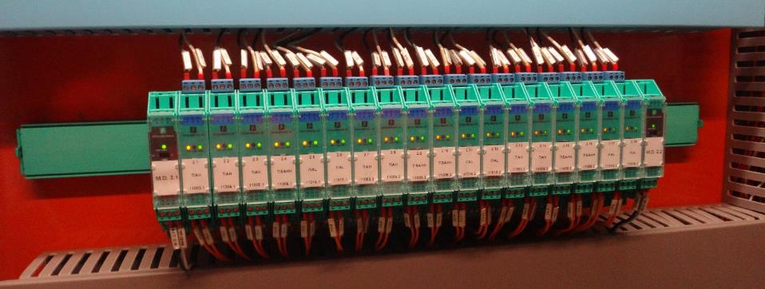

*Exemplo de instalação de equipamentos* ***associados*** *intrinsecamente seguros* ***[Ex “i”]****, com isolação galvânica, montados no interior de painel de rearranjo de PLC, em área não classificada (Planta petroquímica no Brasil na década de* ***1980****)*

|  |  |
| --- | --- |
|  |  |
| *Exemplo de instalação de transmissores com tipo de proteção Ex “i” instalados em área classificada do Grupo IIC (presença de hidrogênio), (Planta de petróleo no Brasil na década de* ***1980****)* | *Exemplo de instalação de equipamentos* ***associados*** *intrinsecamente seguros* ***[Ex “i”]****, com isolação galvânica, montados no interior de painel de rearranjo de SDCD, em área não classificada (Planta petroquímica no Brasil na década de* ***1990****)* |

|  |  |
| --- | --- |
|  |  |
| *Exemplo de instalação de equipamentos* ***associados*** *intrinsecamente seguros* ***[Ex “i”]****, com isolação galvânica, montados no interior de painel de rearranjo de SDCD, em área não classificada (Planta de petróleo no Brasil na década de* ***1980****)* | *Exemplo de instalação de equipamentos* ***associados*** *intrinsecamente seguros* ***[Ex “i”]****, com isolação galvânica, montados no interior de painel de rearranjo de PLC, em área não classificada (Instalação em planta petroquímica no Brasil na década de* ***1990****)* |

|  |  |
| --- | --- |
|  |  |
| *Exemplo de instalação de instrumento transmissor instalado em área classificada* ***Zona 1****, com tipo de proteção* ***Ex “ia”*** *(Planta de petróleo no Brasil na década de* ***1990****)* | *Exemplo de instalação de sensor de nível do tipo radar, com elemento sensor instalado em área classificada* ***Zona 0****, com tipo de proteção* ***Ex “ia”*** *(Planta de petróleo no Brasil na década de* ***2000****)* |

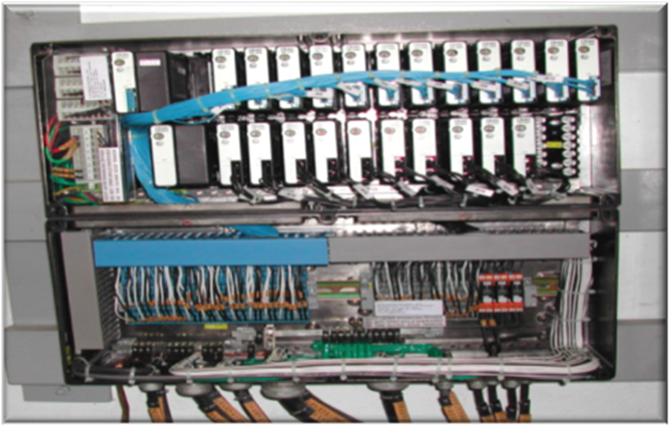

*Exemplo de instalação de barreiras de segurança intrínseca com isolação galvânica com tipos de proteção “Ex”, em área classificada, com comunicação com PLC por meio de cabos de fibra óptica (Planta de transferência de derivados de petróleo no Brasil na década de* ***2000****)*

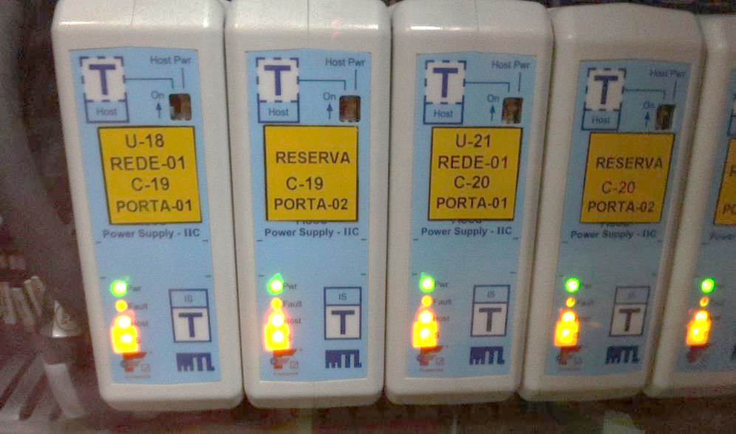

*Exemplo de instalação de fontes de alimentação de* ***Field Bus intrinsecamente seguro*** *(****FISCO*** *– Fieldbus Intrinsically Safe Concept), montadas no interior de painel de rearranjo de PLC, em área não classificada, para proteção de sistemas FISCO instalados em áreas classificadas de diferentes unidades de processo (Planta petroquímica no Brasil na década de* ***2000****)*

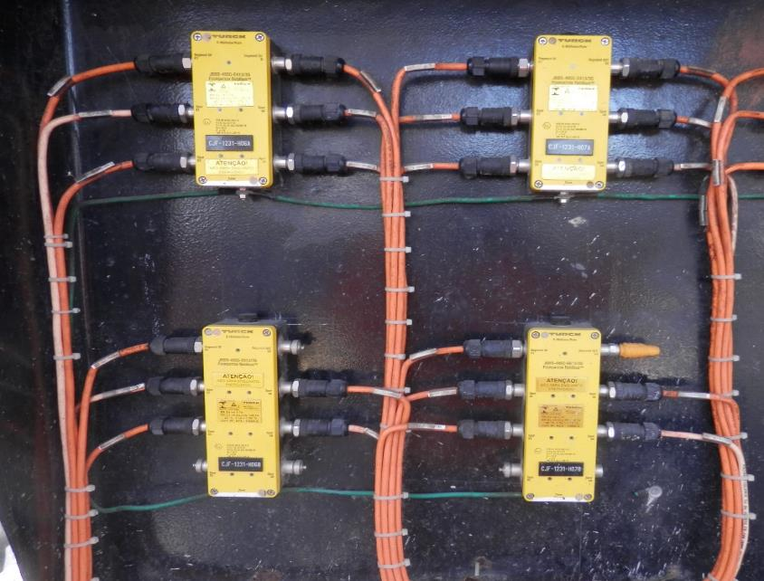

*Exemplo de instalação de derivadores de circuitos* ***Field Bus intrinsecamente seguro*** *(****FISCO*** *– Fieldbus Intrinsically Safe Concept), montadas em área classificada (Planta de gás natural no Brasil na década de* ***2000****)*

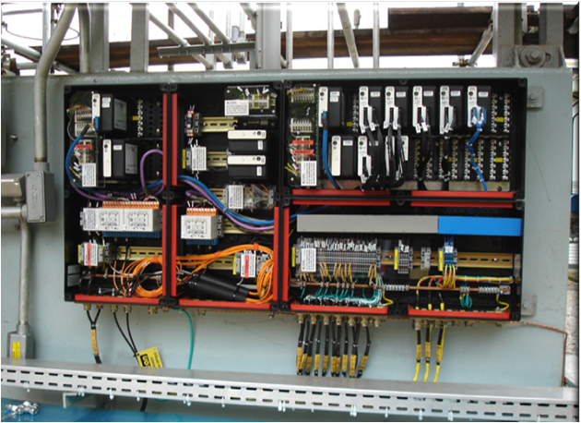

*Exemplo de instalação de barreiras de segurança intrínseca com isolação galvânica com tipos de proteção “Ex”, fonte de alimentação e gateway Ex “de”, em área classificada, com comunicação com SDCD por meio de cabos de fibra óptica (Planta de petróleo no Brasil na década de* ***2010****)*

|  |  |
| --- | --- |
|  |  |
| *Exemplo de instalação de fonte de alimentação de* ***Field Bus intrinsecamente seguro*** *(****FISCO*** *– Fieldbus Intrinsically Safe Concept), montada no interior de painel de rearranjo de SDCD, em área não classificada (Planta de petróleo no Brasil na década de* ***2010****)* | *Exemplo de instalação de equipamentos* ***associados*** *intrinsecamente seguros* ***[Ex “i”]****, com isolação galvânica, montados no interior de painel de rearranjo de SDCD, em área não classificada (Planta de petróleo no Brasil na década de* ***2010****)* |

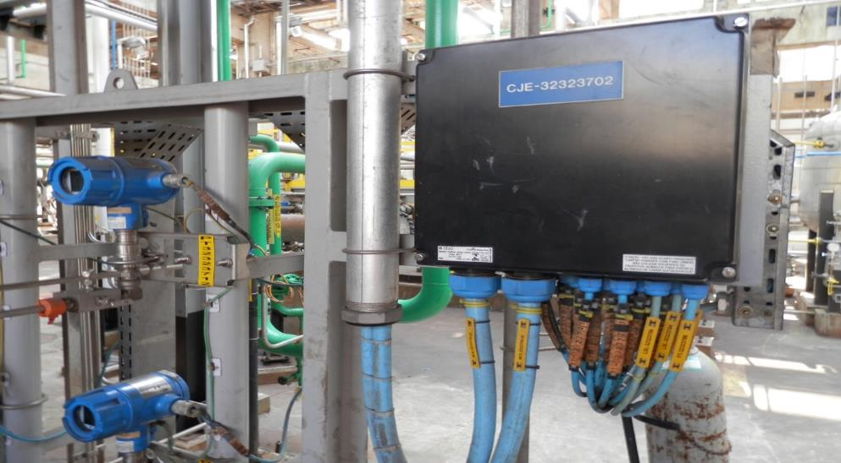

*Exemplo de instalação de instrumentos intrinsecamente seguros (Ex “i”), caixa de junção do tipo segurança aumentada (Ex “e”) e cabos dos circuitos de interconexão, montadas em área não classificada (Planta de petróleo no Brasil na década de* ***2010****)*

1. **A segurança intrínseca de potência – Power “i” - ABNT IEC TS 60079-39**

Foi publicada pela ABNT em **31/01/2019**, a **ABNT IEC TS 60079-39 - Atmosferas explosivas – Parte 39: Sistemas intrinsecamente seguros com limitação de duração de centelha controlada eletronicamente (Power “i”).** Esta Parte da **Série ABNT NBR IEC 60079** (Atmosferas explosivas), publicada inicialmente na forma de uma Especificação Técnica, está sendo emitida como uma “norma prospectiva para aplicação provisória” no campo de Atmosferas Explosivas - **Sistemas intrinsecamente seguros com limitação de duração de centelha controlada eletronicamente**, devido ao fato de haver uma necessidade para orientação de como é recomendado que as normas neste campo relacionado com equipamentos, circuitos e sistemas intrinsecamente seguros sejam utilizadas para atender a necessidades identificadas na área relacionada com equipamentos e instalações em atmosferas explosivas contendo gases inflamáveis e poeiras combustíveis.

Esta Parte da Série ABNT NBR IEC 60079, que se apresenta inicialmente na forma de uma “Especificação Técnica”, está sendo publicada como base para uma “futura” norma no campo de sistemas intrinsecamente seguros com limitação de duração de centelha eletronicamente controlada – ***Power “i”***. A motivação para a elaboração destes novos requisitos teve como base a necessidade o estabelecimento de orientações básicas relacionados esta tecnologia, a serem utilizadas de forma “normativa” pelos diferentes fabricantes, laboratórios de ensaios e organismos de certificação, de forma a atingir uma instalação “Ex” segura.

Sistemas intrinsecamente seguros com limitação de duração de centelha controlada eletronicamente podem fornecer **mais potência disponível** em circuitos intrinsecamente seguros mantendo os níveis de proteção “ib” ou “ic”. Adicionalmente, para limitar a tensão e corrente (similar a circuitos intrinsecamente seguros “convencionais”), a **duração** da centelha é eletronicamente **limitada**, o que também restringe a quantidade de energia disponível para ignição. Esta nova tecnologia permite uma expansão no campo de aplicações industriais utilizando o tipo de proteção Segurança Intrínseca “i”, requer uma nova e extensiva abordagem do tipo de proteção por Segurança Intrínseca “i”.

A **ABNT IEC TS 60079-39** especifica os requisitos para o projeto, ensaios, instalação e manutenção de equipamentos e sistemas “*Power-i*” que aplicam limitação da **duração da centelha controlada eletronicamente** para manter um nível adequado de segurança intrínseca. A ABNT IEC TS 60079-39 contém requisitos para equipamentos intrinsecamente seguros e cabeamento a serem utilizados em atmosferas explosivas bem como para equipamentos associados projetados para serem conectados a circuitos intrinsecamente seguros instalados em áreas classificadas. Esta primeira edição a ABNT IEC TS 60079-39 não incluiu o nível de proteção “ia” (que seria aplicável para áreas classificadas dos tipos Zona 0 ou Zona 20) e a utilização de circuitos “*Power-i*” controlados por *software*.

O tipo de proteção “***Power-i***” é aplicável aos equipamentos eletrônicos nos quais os próprios circuitos elétricos são incapazes de causar uma explosão da atmosfera explosiva no entorno. Este tipo de proteção é aplicável a equipamentos elétricos nos quais os seus próprios circuitos elétricos são incapazes de causar uma ignição da atmosfera explosiva que esteja presente ao redor. Esta Especificação Técnica é aplicável a equipamentos e sistemas que utilizam sistemas de limitação de duração de centelhas eletronicamente controlada com o objetivo de permitir um nível mais elevado de potência e ao mesmo tempo mantendo um nível adequado de segurança.

Os requisitos gerais para a instalação de equipamentos intrinsecamente seguros são aplicáveis para os circuitos do tipo Power “i”. Esta nova tecnologia permite uma expansão no campo de aplicações industriais que utilizem o tipo de proteção Ex “i”. No entanto, esta tecnologia requer a aplicação de **novas e de mais elaboradas abordagens** em relação ao “tradicional” tipo de proteção Ex “i”, a qual encontra em contínuo desenvolvimento desde **1913**, portanto há mais de cem anos, em decorrência dos avanços tecnológicos na área de eletrônica e circuitos digitais.

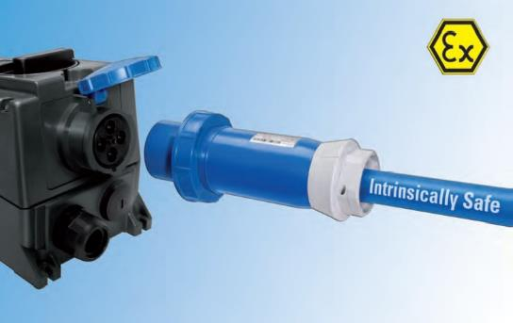

A principal vantagem da tecnologia ***Power-i*** em relação à segurança intrínseca “**tradicional**” é que uma **potência ativa mais elevada** pode ser utilizada em atmosferas explosivas, mantendo todas as características de proteção da segurança intrínseca. Isto significa que, por exemplo, os serviços de manutenção e montagem podem ser realizados com um nível bem mais elevado de energia durante a operação normal do circuito, sem a necessidade de elaboração e emissão de uma permissão de trabalho em circuitos desenergizados.

Tradicionalmente, a fim de evitar, de forma segura, a ocorrência de uma centelha que seja capaz de provocar uma ignição, a potência disponível no circuito é limitada a um valor de aproximadamente **2 W**. Assim sendo, o tipo de proteção Ex “i” é tipicamente limitado a áreas de instrumentação e alimentação de sensores, transmissores e atuadores, com baixas cargas conectadas. Em circuitos protegidos pelo Power-i, os dispositivos de campo, instalados em atmosferas explosivas, com um consumo de potência de até cerca de **50 W** podem ser alimentados sob os requisitos da segurança intrínseca.

Sob condições normais de operação destes circuitos Power-i, a corrente elétrica circula sem restrições. O sistema ***Power‑i*** detecta a ocorrência de uma **falta** no circuito elétrico logo no seu início e o desliga em um tempo da ordem de poucos **microssegundos**, antes da energia atingir um nível crítico de segurança. A base para esta nova abordagem de proteção “Ex” tem como base o fato de que toda formação de uma centelha leva à ocorrência de uma característica muito **específica** na corrente que circula pelo circuito (***di/dt***) e, desta forma, em uma alteração conhecida na corrente de um circuito elétrico (curto-circuito ou circuito aberto).

De forma diferente de um simples sistema de chaveamento rápido ou de sistemas que simplesmente desligam o circuito em casos de ocorrência de uma variação de tensão, o sistema Power-i reage **dinamicamente** à alteração do valor da corrente quando um nível crítico de variação é detectado no circuito. Deste modo, todas as possíveis falhas que podem levar à formação de uma centelha são detectadas com a **rapidez** necessária e são devidamente controladas com segurança.

Em um sistema Power-i uma fonte de alimentação **ativa** é conectada para alimentar um ou mais dispositivos “Ex” de campo também Power-i. A forma mais simples de um circuito Power-i consiste de uma fonte ativa, de um circuito de campo e de um dispositivo “Ex” de campo Power-i. Sistemas Power-i são adequados também para a implantação de circuitos mais complexos, tais como as redes de comunicação de campo ***Fieldbus***.

Com a aplicação do conceito de proteção “Power-i” algumas aplicações que utilizam outros tipos de proteção tais como o **Ex “d”** (à prova de explosão) ou **Ex “e”** (segurança aumentada), podem ser substituídas pelo tipo de proteção segurança intrínseca de “**alta potência**”. Isto abre novas **perspectivas** de aplicação deste tipo de proteção na indústria de processo, como, por exemplo: sistemas de pesagem, sistema de iluminação LED, atuadores de válvulas de controle e redes de comunicação de campo do tipo ***Fieldbus*** intrinsecamente seguro (***FISCO***).

Os elementos eletrônicos e digitais que compõe uma **fonte de alimentação ativa** *Power*-i com **limitação** de tensão e corrente e de um dispositivo de **campo** “*Power-i*” são apresentados nas Figuras a seguir.

|  |  |
| --- | --- |
|  |  |
| *Fonte de alimentação “Power i” incorporando sistema de detecção e chaveamento rápido* | *Exemplo da estrutura básica de um dispositivo “Ex” de campo Power-i* |

Um exemplo “**típico**” de aplicação de um circuito completo Power-i, contendo a **fonte** Power-i e o **dispositivo “Ex” de campo** Power-i, representado neste exemplo por uma válvula solenoide “Ex” é apresentado na figura a seguir.



Um sistema ***Power-i*** contendo diversos componentes “Ex” de campo interligados por meio de um “***Fieldbus***” é apresentado na Figura a seguir.



*Exemplo de um sistema* ***Power-i*** *com arquitetura em rede* ***Fieldbus*** *intrinsecamente segura (****FISCO****)*

Os requisitos gerais atualmente especificados na Norma **ABNT NBR IEC 60079-14** (*Projeto e montagem de instalações em atmosferas explosivas*) para a instalação de equipamentos intrinsecamente seguros são aplicáveis também aos circuitos “***Power-i***”. Este conceito de proteção “**Power i**” pode ser facilmente integrado as tecnologias novas e já existentes, bem como tornar as aplicações existentes mais simples para os fabricantes e para os usuários de equipamentos e instalações “Ex”.

Sob o aspecto de **certificação de conformidade** de equipamentos “Power-i”, já se encontram disponíveis no mercado, inclusive com certificação **internacional** emitida dentro do sistema **IECEx**, equipamentos incorporando este tipo de tecnologia e abordagem de segurança, tanto sob o ponto de vista de barreiras de proteção “Power-i” como do ponto de equipamentos de campo, instalados em áreas classificadas.

Maiores informações sobre o Power “i” podem ser encontradas na **ABNT IEC TS 60079-39**: Atmosferas explosivas – Parte 39: Sistemas intrinsecamente seguros com limitação de duração de centelha controlada eletronicamente (***Power “i”***), publicada pela ABNT em **31/01/2019**. <https://www.abntcatalogo.com.br/norma.aspx?ID=412387>

1. **Requisitos de inspeção e manutenção de equipamentos e sistemas intrinsecamente seguros**

A continuidade dos requisitos de segurança de sistemas intrinsecamente seguros durante todo o tempo em que estes permanecem instalados nas áreas de risco depende da aplicação de atividades adequadas de inspeção e de manutenção. A Norma Técnica Brasileira adotada **ABNT NBR IEC 60079-17** trata de forma abrangente destes requisitos para todos os tipos de proteção “Ex”, incluindo o tipo de proteção **Ex “i”**.

Os procedimentos de projeto de sistemas intrinsecamente seguros indicados na Norma Técnica Brasileira adotada **ABNT NBR IEC 60079-25** fazem com que a responsabilidade por assegurar que os equipamentos utilizados são adequados para os locais de suas instalações seja do projetista da documentação de projeto.

A natureza das atividades de inspeção, por sua vez, depende do nível de atualização desta documentação de projeto de instalação dos sistemas intrinsecamente seguros, a qual necessita indicar os dados referentes aos casos reais das instalações existentes no campo.

Se a documentação de projeto não estiver adequada, então as atividades de inspeção devem ser realizadas somente por pessoas competentes, com conhecimentos específicos da planta e com sólidos conhecimentos práticos na área de sistemas intrinsecamente seguros.

Se as pessoas que executam as atividades de inspeção não entenderem algumas informações indicadas nos **diagramas de malhas dos sistemas Ex “i”** ou acreditarem que a documentação de projeto esteja incorreta, então estas devem questionar a correção da documentação, solicitando sua **atualização** junto ao pessoal da engenharia.

Além disto, a Norma ABNT NBR IEC 60079-17 requer a identificação de uma “pessoa técnica com função gerencial”, designada como responsável por assuntos relacionados com a inspeção das instalações “Ex” em cada planta.

1. **Tipos de serviços de reparos a serem realizados pelos reparadores em equipamentos Ex “i” ou por oficinas certificadas**

As atividades de reparos e ensaios de equipamentos intrinsecamente seguros e associados devem ser realizadas somente em condições adequadas, favoráveis e por pessoas adequadamente treinadas e competentes.

A Norma Técnica Brasileira adotada **ABNT NBR IEC 60079-19** apresenta os requisitos básicos sobre os procedimentos de serviços de reparos, revisão e recuperação que podem ser realizados em equipamentos intrinsecamente seguros.

Entretanto, existem sempre limitações práticas ou econômicas sobre os serviços de reparos que podem ser considerados possíveis de serem realizados. Por exemplo, barreiras de segurança intrínseca do tipo diodo de derivação são, em quase sua totalidade, encapsuladas, não sendo desta forma, possíveis de serem reparadas.

As interfaces de isolação galvânica intrinsecamente seguras são normalmente fabricadas em invólucros que são **difíceis** de serem abertos, sendo revestidas por camadas de verniz e **impossibilitadas** de serem ensaiadas por completo sem equipamentos de ensaios especiais e conhecimento de todos os componentes dos seus circuitos eletrônicos.

Desta forma, nos casos gerais, a **substituição** destes equipamentos eletrônicos por outros equipamentos idênticos é normalmente a **prática recomendada** e utilizada na indústria, tanto por motivos de ordem econômica como de segurança.

Alguns serviços de reparo podem ser realizados sem que seja afetada a segurança dos equipamentos, normalmente com as limitações aplicáveis. Por exemplo, danos ocorridos nos **invólucros** dos instrumentos de campo normalmente não afetam diretamente a segurança intrínseca dos equipamentos e consequentemente é considerada **aceitável** nestes casos a realização de serviços de reparos que restaurem os invólucros ao seu nível original de grau de proteção (Código IP, de acordo com a ABNT NBR IEC 60529).

Em alguns casos específicos ou excepcionais, os serviços de reparos de placas de circuitos impressos são às vezes considerados, porém usualmente não sejam possíveis de serem executados na prática. A remoção de componentes sem a introdução de danos às **trilhas** da placa de circuito impresso é muito difícil.

Os registros dos serviços de reparos de equipamentos intrinsecamente seguros devem ser mantidos por um período de, pelo menos, 10 anos. A utilização de registros fotográficos das condições de antes (como encontrado) e após (como deixado) à realização dos serviços de reparo (arquivamento eletrônico de fotos digitais) normalmente auxilia e simplifica o processo de documentação dos serviços realizados.

1. **Documentação a ser apresentada pelos fabricantes de equipamentos Ex “i” no processo de certificação**

O Documento Operacional **IECEx OD 017** - ***Orientação sobre desenhos e documentação para a certificação IECEx*** é normalmente utilizado pelos fabricantes, Organismos de Certificação e de Laboratórios de Ensaios de equipamentos “Ex”, para estabelecer os detalhes de documentação e informações mínimas que necessitam ser apresentadas pelos fabricantes nos desenhos e documentos para certificação de equipamentos “Ex”.

Os seguintes detalhes e informações necessitam ser apresentados nos desenhos e documentos para equipamentos Ex “i”, quando aplicável.

* Para equipamentos intrinsecamente seguros: diagramas completos dos circuitos, incluindo a designação de referência dos componentes para a correlação com a lista de componentes apresentada.
* Para equipamentos associados: diagramas completos dos circuitos, incluindo todas as designações de referência dos componentes para a correlação com a lista de componentes de segurança necessários para a segurança intrínseca, incluindo detalhes suficientes para a verificação das medidas utilizadas para assegurar a segurança intrínseca dos equipamentos associados.
* Listagem dos componentes sobre os quais **dependem** a segurança intrínseca, incluindo para cada componente: um ou mais fabricantes específicos e o “*part-number*” ou uma faixa de “*part-number*”, ou especificações suficientes requeridas para manter a segurança intrínseca.
* Identificação clara dos diagramas e desenhos, por exemplo, por linhas pontilhadas, dos limites entre circuitos **IS** e **não IS** em um equipamento associado que requeira segregação.
* Marcação específica sobre o diagrama dos circuitos ou na lista dos componentes elétricos sobre os quais **depende** a segurança intrínseca.
* Uma “Nota” explicando todos os símbolos de identificação (por exemplo, “Estes componentes são componentes de segurança intrínseca e não podem ser alterados com relação às especificações definidas sem a aprovação do Organismo de Certificação”) sobre os diagramas do circuito ou em documentos em separado, que sejam utilizados como instruções de trabalho na fabricação.
* Desenhos de arranjo em escala das **Placas de Circuito Impresso (PCB)** ou arquivos eletrônicos no formato “Gerber”, incluindo: Material e espessura das **PCB** (*Printed Circuit Boards*), distância entre camadas da PCB (se aplicável), material condutor espessura das trilhas das PCB e Índice Comparativo de Trilhamento superficial (CTI - *Comparative Tracking Index*) (se aplicável)
* 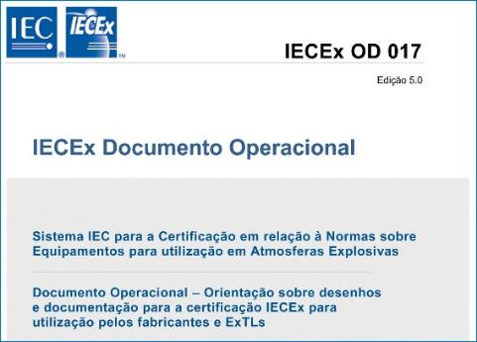Distâncias de segurança em relação às **trilhas** sobre as placas de circuitos impresso.
* Distâncias entre os **componentes**, os **terminais** ou **dentro** dos componentes de segurança.
* Área da seção transversal nominal mínima, o tipo do condutor e a espessura de isolamento dos fios.
* Larguras mínimas de trilhas para a classificação de temperatura para equipamentos IS e para as trilhas consideradas como componentes infalíveis em caso de falha no circuito.
* Desenhos mecânicos de arranjos gerais em escala, incluindo detalhes de quaisquer invólucros e, quando relevante para a segurança intrínseca, dos materiais e superfícies utilizados.
* Diagrama de interconexão para equipamentos que inclua as interconexões internas, incluindo a identificação das fronteiras, quando mais do que um tipo de proteção “Ex” for utilizado no interior do equipamento.
* Desenhos de montagem para fabricação para componentes customizados, incluindo a especificações dos materiais quando relevante para a segurança intrínseca, e as distâncias de separação, quando requerido para a segurança.
* Detalhes de aplicação e as propriedades dos vernizes e resinas isolantes (***Conformal Coatings***).
* Detalhes de quaisquer materiais de encapsulamento utilizados, incluindo nome genérico e o tipo.
* Declaração dos parâmetros de entidade sobre os quais as avaliações devem ser baseadas. Estes parâmetros normalmente incluem um ou mais valores de *Um*, *U*i, *I*i, *P*i, mas podem também incluir limites de outros parâmetros, tais como *LO/R, LO,* *CO* etc., que tenham sido determinados durante as avaliações, se eles forem um requisito para a especificação do equipamento.
* Declaração de quaisquer requisitos para a instalação, manutenção a quente e utilização, como fornecidas nas instruções para o usuário. Um desenho de controle é uma forma recomendada de consolidação das informações de conexão e de requisitos para instalação e utilização.
* Detalhes sobre quaisquer condições especiais que tenham sido consideradas na determinação do tipo de proteção, por exemplo, a tensão a ser fornecida por um transformador de proteção ou por meio de um diodo de segurança da barreira.

1. **Conclusões sobre os requisitos das Normas Brasileiras adotadas da Série ABNT NBR IEC 60079 aplicáveis a sistemas intrinsecamente seguros**

O tipo de proteção por segurança intrínseca oferece um dos mais elevados níveis de segurança para instalações em áreas classificadas contendo atmosferas explosivas. De forma consistente e defensável, este tipo de proteção Ex “i” pode ser considerado como sendo o mais seguro e o menos propenso a erros ou falhas humanas, quando comparado com os outros tipos de proteção “Ex”.

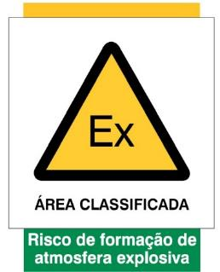As Comissões de Estudo que compõe o Subcomitê SCB 003:031 da ABNT/CB-003 (Eletricidade) acompanham todo o processo de elaboração, revisão, atualização e aprovação das normas técnicas internacionais da Série 60079, elaboradas pelo TC-31 da IEC. As Normas técnicas Brasileiras adotadas das Séries **ABNT NBR IEC 60079** e **ABNT NBR ISO 80079** são adoções atualizadas que são **idênticas**, em termos de conteúdo técnico, às respectivas normas internacionais da IEC.

A ABNT disponibiliza para a sociedade brasileira todas as normas aplicáveis aos requisitos de projeto, instalação, inspeção, manutenção e reparos necessários para equipamentos e sistemas intrinsecamente seguros. As Normas Técnicas Brasileiras da Série ABNT NBR IEC 60079 - Parte 11, Parte 14, Parte 17, Parte 19, Parte 25 e Parte 39 são normas brasileiras idênticas às respectivas normas internacionais, em conteúdo técnico, de acordo com os requisitos especificados na **ABNT DIRETIVA 3** - **Adoção de documentos técnicos internacionais**.

O elevado nível de harmonização e alinhamento das normas técnicas nacionais, elaboradas pelas Comissões de Estudo do Subcomitê SCB 003:031 da ABNT/CB-003 (COBEI), com as normas internacionais da IEC, fazem com que sejam aplicáveis no Brasil os mesmos níveis de qualidade, segurança, desempenho, tecnologia, eficiência e confiabilidade mundialmente requeridos.

O tipo de proteção **Ex “i”** é **internacionalmente** aceito, existindo ainda uma aceitação **progressiva** de certificados de conformidade internacionais emitidos pelo **IECEx**, o que faz com que este tipo de proteção seja cada vez **difundido** e aplicado nos recentes projetos e empreendimentos das indústrias das áreas químicas e petroquímicas, entre outras.

Apesar dos elevados níveis de segurança proporcionados pelos equipamentos e sistemas Ex “i”, para assegurar que estes continuem apresentando os requisitos de proteção e segurança para os quais foram fabricados e certificados há a necessidade de que haja um sistema de **inspeções periódicas e de manutenção**, ao longo de todo o tempo em que estes instrumentos, equipamentos, dispositivos e sistemas permanecem instalados em áreas classificadas, aos longos dos anos ou décadas de operação das plantas industriais.

As atividades de **inspeção e manutenção** de equipamentos e instalações Ex “i” podem ser consideradas como uma das mais importantes ações no sentido de se atingir os níveis requeridos de segurança destas instalações. Estas atividades podem ser consideradas como sendo o “coração” de todo um processo de gestão de pessoas em instalações envolvendo atmosferas explosivas.

Cada vez mais se torna evidente que somente a existência de um programa de avaliação da conformidade para a certificação de equipamentos Ex “i” **não é suficiente** para garantir os elevados níveis de segurança requeridos nestas instalações industriais com atmosferas explosivas de **gases inflamáveis** ou **poeiras combustíveis**.

Pode ser verificado, na verdade, que não é suficiente que os equipamentos intrinsecamente seguros e associados tenham devidamente **fabricados, ensaiados em laboratório e certificados**, se as **pessoas** não possuem os devidos treinamentos, conhecimentos, habilidades, qualificações e competências para a execução das atividades de execução ou de supervisão de projeto, seleção, especificação técnica, instalação, montagem, inspeções, reparos, revisão e recuperação destes equipamentos e instalações Ex “i".

Para que os sistemas intrinsecamente seguros possam ser devidamente projetados, instalados, inspecionados, mantidos e reparados, de acordo com as Normas ABNT NBR IEC 60079 - **Partes 11, 14, 17, 19, 25 e 39**, há a necessidade que as pessoas envolvidas nestas atividades possuem os devidos treinamentos, conhecimentos, habilidades, qualificações e **competências** para a realização das funções para as quais estas sejam responsáveis.

Sob o ponto de vista de segurança industrial **de pouco adianta** que os equipamentos elétricos “Ex” tenham sido certificados de terceira parte, por Organismos de Certificação de Produtos, acreditados, se os mesmos não são devidamente especificados, instalados, inspecionados, mantidos ou reparos, ao longo das décadas em que normalmente permanecem instalados em locais de elevado riscos de explosão, contendo atmosferas explosivas de gases inflamáveis ou de poeiras combustíveis.

Isto pode ser verificado em função das diversas **não conformidades** de projeto, montagem, inspeção, manutenção e reparos que são frequentemente verificadas nas instalações em áreas classificadas de diversas indústrias das áreas do petróleo, petroquímica, química, silos de grãos, sucroalcooleira e de alimentos. Tais não conformidades podem invalidar as proteções proporcionadas pelos equipamentos “Ex” certificados e colocar em risco as instalações em atmosferas explosivas nas quais tais equipamentos foram instalados.

Para que estes níveis de segurança possam ser elevados há a necessidade de uma **nova postura** com relação a este problema, com a adoção de um ponto de vista de certificação que não fique limitado somente à certificação dos equipamentos “Ex”, mas incluindo também a certificação das pessoas e das empresas que realizam serviços em áreas classificadas.

As deficiências e não conformidades que são introduzidas durante a realização das atividades de instalação, manutenção ou reparos, fazem com que os equipamentos “Ex” percam as suas características originais de proteção contra a ignição de atmosferas explosivas que podem estar presentes em seus locais de instalação. Estas deficiências são, na maioria das vezes, decorrentes de falta de **treinamentos, conhecimentos, experiências, habilidades, qualificações** e certificação das competências das pessoas responsáveis e dos executantes destes tipos de serviços.

A abordagem de certificação com base no “**ciclo total de vida**” das instalações “Ex” reconhece o fato de que somente a “tradicional” certificação de equipamentos “Ex” **não é suficiente** para garantir a segurança das instalações em atmosferas explosivas e nem das pessoas que nelas trabalham.

Sob o ponto de vista do ciclo total de vida das instalações elétricas em atmosferas explosivas, os equipamentos elétricos “Ex” necessitam estar seguros durante todo o tempo em que permanecem instalados em áreas classificadas, ao longo de décadas, e não somente quando estes equipamentos saem das fábricas. Neste sentido, existe a necessidade **básica** de certificação também das **competências das pessoas** que realizam atividades em áreas classificadas bem como das **empresas** de prestação de serviços, tais como empresas projetistas, de montagem, de inspeção, de manutenção e oficinas de serviços de reparo, revisão e recuperação de equipamentos “Ex”.

Muito mais do que na simples certificação de equipamentos “Ex”, é na certificação prioritária das empresas de serviços “Ex” e na certificação prioritária das competências pessoais “Ex” das pessoas envolvidas com as diversas atividades envolvendo equipamentos e instalações “Ex”, que reside grande parte da **segurança** e da **conformidade** das instalações industriais que processam substâncias inflamáveis e poeiras combustíveis, tal como a indústria do petróleo, petroquímica, química, silos de grãos, farelos, adubo e fertilizantes, farmacêutica, de alimentos e sucroalcooleira.

No Brasil e em diversos outros países do mundo encontram-se em andamento ações sobre estabelecimento de requisitos de **certificação** de competências **pessoais** “Ex” e de empresas de **serviços** “Ex”, com base em requisitos das Normas Técnicas da Série **IEC 60079** e em requisitos **internacionalmente** discutidos, consensados e reconhecidos, contidos em Documentos Operacionais do **IECEx**, que contam com o apoio das **Nações Unidas**.

No Brasil, estas ações representam importantes passos na direção da **segurança industrial** em áreas classificadas, dando **continuidade** e representando um **segundo** passo no processo de certificação “Ex”, iniciado em **1954** com a realização de ensaios de invólucros à prova de explosão pelo **IEE da USP** e com a posterior emissão, em **1991**, da Portaria 0164 do Inmetro sobre certificação compulsória de equipamentos **elétricos** para atmosferas explosivas.

Maiores informações sobre as Normas Técnicas Brasileiras adotadas das Séries **ABNT NBR IEC 60079** (Atmosferas explosivas) e **ABNT NBR ISO 80079** (Equipamentos mecânicos “Ex”) estão disponíveis no *website* do Subcomitê **SCB 003:031** da ABNT/CB-003: <http://cobei-sc-31-atmosferas-explosivas.blogspot.com>

1. **Referências Bibliográficas**

**ABNT NBR IEC 60079-11**: Proteção de equipamentos por segurança intrínseca “i”

**ABNT NBR IEC 60079-14**: Projeto, seleção e montagem de instalações elétricas “Ex”

**ABNT NBR IEC 60079-17**: Inspeção e manutenção de instalações elétricas “Ex”

**ABNT NBR IEC 60079-19**: Reparo, revisão e recuperação de equipamentos elétricos “Ex”

**ABNT NBR IEC 60079-25**: Sistemas elétricos intrinsecamente seguros

**ABNT IEC TS 60079-39**: Sistemas intrinsecamente seguros com limitação de duração de centelha controlada eletronicamente (*Power “i”*)

**ABNT DIRETIVA 3**: Adoção de documentos técnicos internacionais

<http://conexaodt.abnt.org.br/wp-content/uploads/2018/01/ABNTDIRETIVA3_2017.pdf>

**IECEx OD 017**: Documento Operacional - Orientação sobre desenhos e documentação para a certificação IECEx

<https://www.iecex.com/assets/dmsdocuments/1784/OD-017-Ed5-Drawing-documentation-for-use-Manufacturers-ExTLs-pt.pdf>

**O centenário da segurança intrínseca**

<https://drive.google.com/file/d/1vNXFhP1XNXvvefNSVxazLkMoTmNkxCUk/view>

**Os 100 primeiros anos da segurança intrínseca**

<https://drive.google.com/file/d/1DPlnewFOXfKzaenzlB7i2XUBgnaYmcYY/view>

**O Ciclo Total de Vida das Instalações em Atmosferas Explosivas, Paco Editorial, 10/2018**

<https://books.google.com.br/books/about/O_Ciclo_Total_de_Vida_das_Instala%C3%A7%C3%B5es.html?id=RI5xDwAAQBAJ&redir_esc=y>

**Sistemas de automação intrinsecamente seguros – Ex “i”: Do projeto à instalação**

<https://drive.google.com/file/d/1WRoku5h0kwxKD2OyDtPogLJfXRslFJb2/view>

**Roberval Bulgarelli**

**PETROBRAS**

**Coordenador do Subcomitê SCB 003:031 (Atmosferas explosivas) da ABNT/CB-003 (Eletricidade)**

**11/03/2019**